5.15新龙小一班今日动态
一、来园情况
今天来园24名幼儿，进入教室能放好物品自主喝牛奶的小朋友是：赵翊帆、陆钦瀚、韩凯风、罗恩哲、吕秦川、刘然诺、高翊桐、谢意增、周佳毅、吴 律、曹李安、王启轩、李依恬、楚慕凡、许米诺、黄馨宁、仇思诺、万佳妮、高依诺、赵诺一、杜妍汐、蔡书歆、李雨佳、赵伊凡。

二、户外活动
能积极参与户外，参与跑步的小朋友是：赵翊帆、陆钦瀚、韩凯风、罗恩哲、吕秦川、刘然诺、高翊桐、谢意增、周佳毅、吴 律、曹李安、王启轩、李依恬、楚慕凡、许米诺、黄馨宁、仇思诺、万佳妮、高依诺、赵诺一、杜妍汐、蔡书歆、李雨佳、赵伊凡。
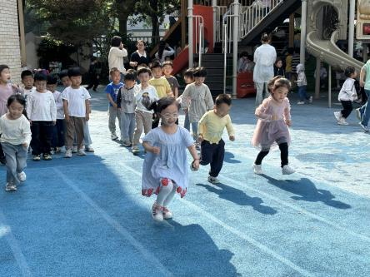 | 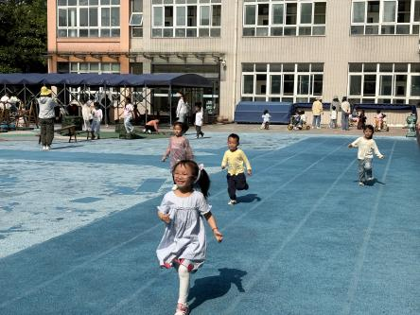 | 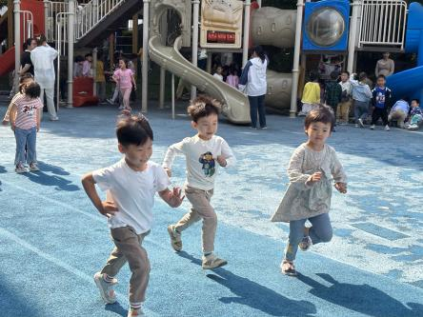
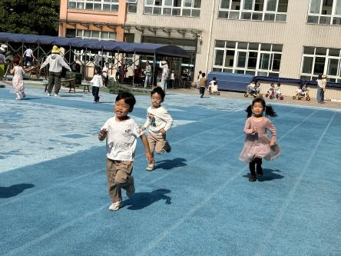 | 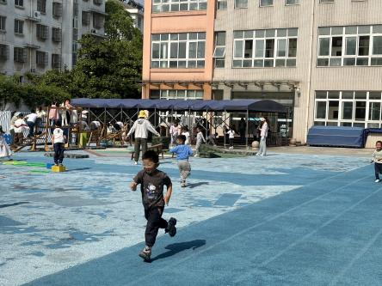 | 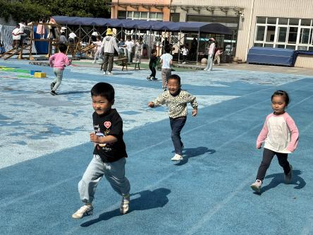
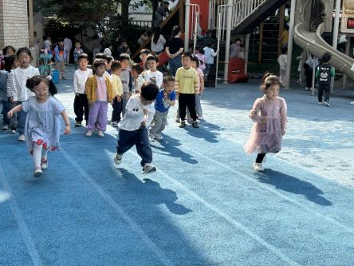 | 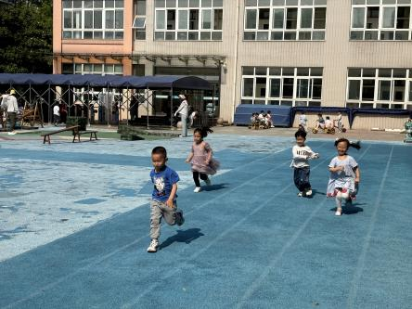 | 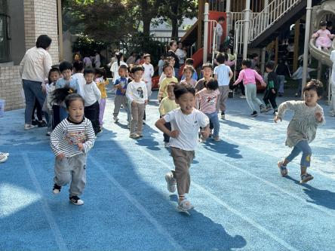

- 雪花片建构
今天我们用雪花片做船，能清楚地知道船的结构并尝试拼搭的小朋友是：赵翊帆、陆钦瀚、韩凯风、罗恩哲、吕秦川、刘然诺、高翊桐、谢意增、周佳毅、吴 律、曹李安、王启轩、李依恬、楚慕凡、许米诺、黄馨宁、仇思诺、万佳妮、高依诺、赵诺一、杜妍汐、蔡书歆、李雨佳、赵伊凡。

- 请您关注
小制作的材料今明两天带来，明天开展第一次制作。

